 | 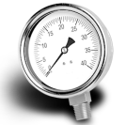 | Sensoren  Leertaak:Procesbeheersing Pb1.2  Locatie: Maakhal FC en Voedingshal LS  Module: Bier Brouwen
Vragen
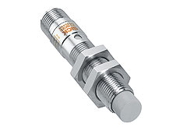 | - Noem 4 verschillende type sensoren.  - Beschrijf hiervan de specifieke kenmerken.  - Noem van elke sensor een toepassingsgebied.
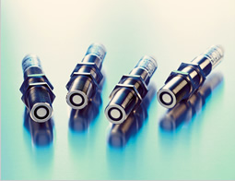 | - Hiernaast is een ultrasoon sensor afgebeeld. Verklaar de werking van een dergelijke sensor.  - Hoe stel je een nieuw type ‘Teach In’ ultrasoon sensor in.
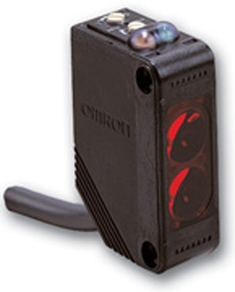 | - Fotocellen zijn er in alle soorten en maten. Waarop moet je letten bij vervanging van sensor.  - Wat is een nadeel van een fotocel t.o.v. een inductieve sensor  - Verklaar het verschil tussen een NO en NC type.
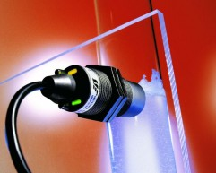 | - Welke sensor wordt toegepast voor het detecteren van niet-metalen.
Practicum
- Maak foto’s van 10 verschillende sensoren. Zorg ervoor dat van elk type minimaal 2 foto's zijn.
- Benoem het type en verklaar waarom hier voor dit type is gekozen.

